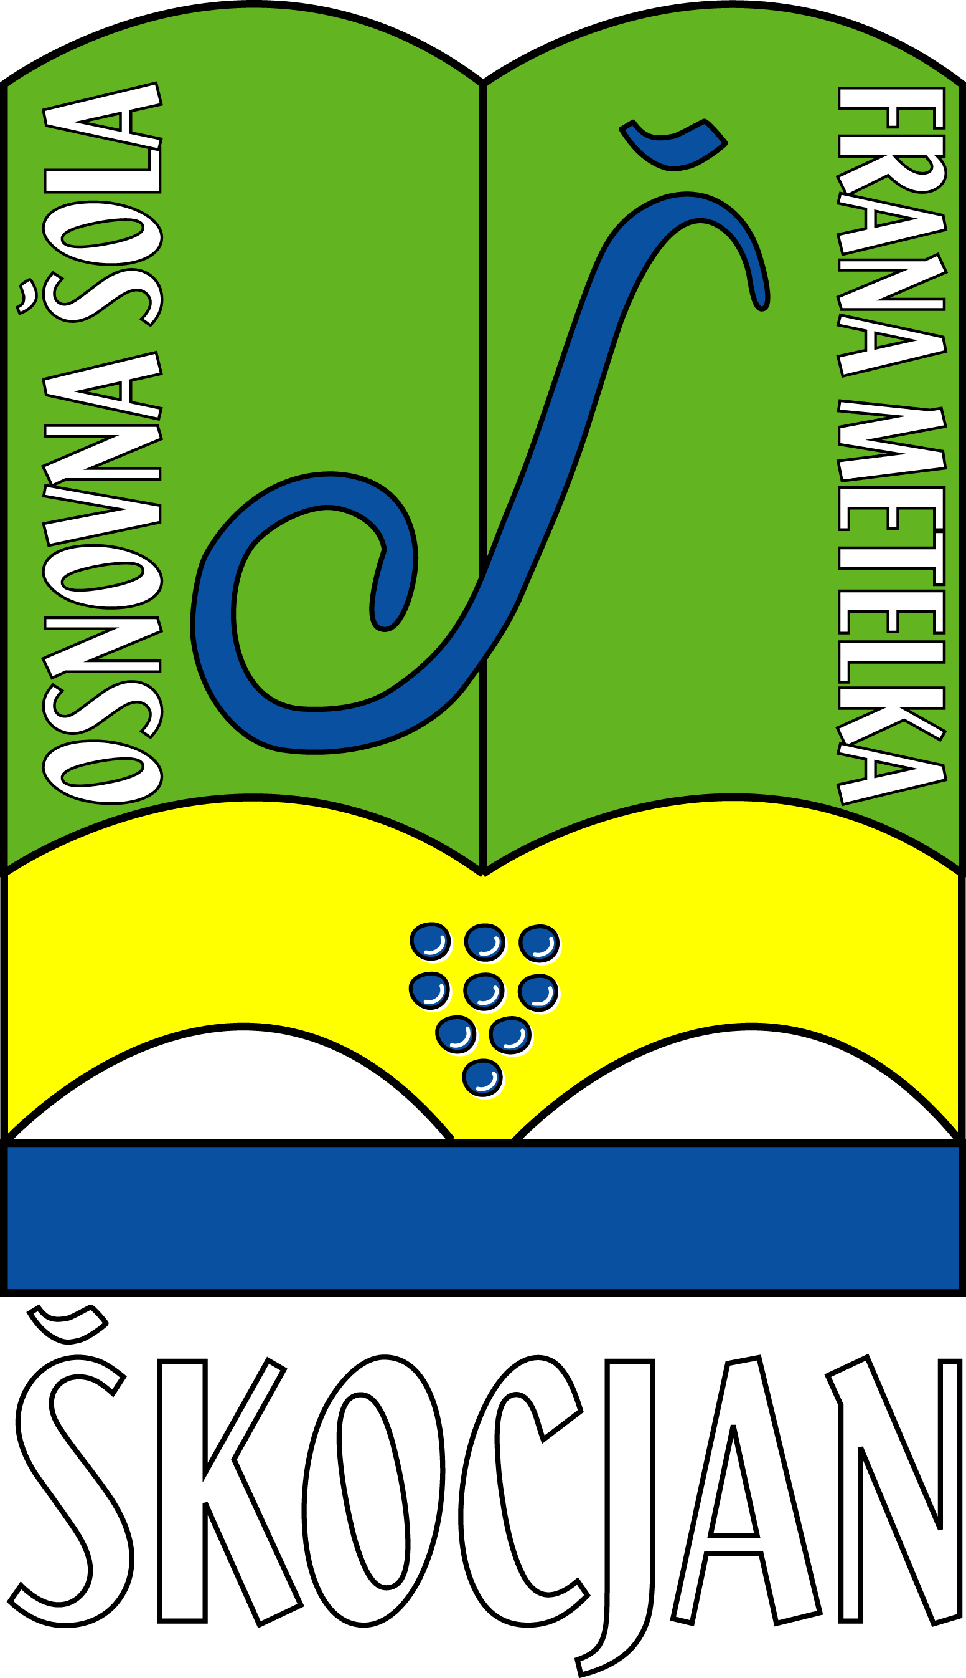
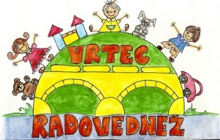
OSNOVNA ŠOLA FRANA METELKA ŠKOCJAN, VRTEC RADOVEDNEŽ ŠKOCJAN
Škocjan 51, 8275 Škocjan
Tel.: 07/38 46 600, faks: 07/38 46 622
Spletna stran: www.os-skocjan.si
E-pošta: os-skocjan@guest.arnes.si

VABILO

V okviru Šole za starše vas vabimo na predavanje
ge. Dženi Rostohar,
socialne pedagoginje na OŠ Leskovec pri Krškem,
z naslovom
KAJ NAJ, KO MISLI UHAJAJO IN TELO ŽELI PO SVOJE –
OTROCI Z MOTNJAMI POZORNOSTI.

Predavanje bo v prostorih matične šole v
SREDO, 9. 11. 2016, ob 16.30.

Vljudno vabljeni!

Vodja šole za starše: Ravnateljica:
Patricija Haler Irena Č. Peterlin, l.r.

